**TRƯỜNG THCS TÂN TÚC**

**MÔN : MĨ THUẬT 7**

**TUẦN 12 ( 22-27/11/2021)**

**CHỦ ĐỀ 3:CHỮ TRONG ĐỜI SỐNG**

**BÀI 10: VẼ TRANG TRÍ : TRANG TRÍ BÌA LỊCH TREO TƯỜNG**

**PHẦN 1: PHIẾU HƯỚNG DẪN HỌC SINH TỰ HỌC**

|  |  |
| --- | --- |
| **NỘI DUNG** | **GHI CHÚ** |
| **Tên bài học/ chủ đề - Khối lớp7** | **Chủ đề 3 Chữ trong đời sống**  **Bài 10:Vẽ trang trí: Trang trí bìa lịch treo tường** |
| **Hoạt động 1**:  **Khám phá kiến thức** | **?** Em hãy cho biết mục đích và ý nghĩa của tờ lịch ?  **?**  Em hãy nêu một số loại lịch mà em biết ?  **?** Em có nhật xét gì về hình dáng bìa lịch ?  **?** Một bìa lịch treo tường bao gồm những phần chính nào?  -Lịch dùng để xem ngày, tháng và dùng để trang trí,có nhiều loại lịch: lịch treo tường, lịch để bàn, lịch cá nhân(lịch bỏ túi) Chúng có kích thước và hình dáng khác nhau.  Bìa lịch treo tường gồm có 3 phần chính: phần hình ảnh, phần chữ,phần lịch ghi ngày tháng, |
| **Hoạt động 2**:**Thực hành** | Hãy nêu các bước để trang trí một bìa lịch treo tường |

**PHẦN 2: TÀI LIỆU HỌC TẬP**

**Bài 10: VẼ TRANG TRÍ BÌA LỊCH TREO TƯỜNG**

**1.Quan sát nhận xét**

Học sinh quan sát một số bài vẽ trang trí bìa lịch treo tường

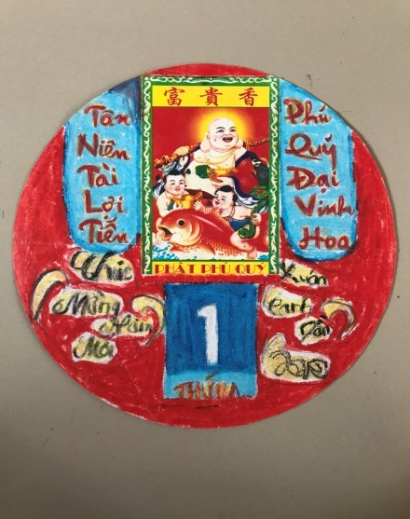 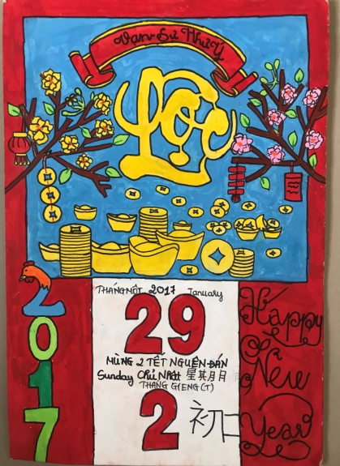

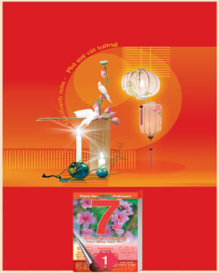 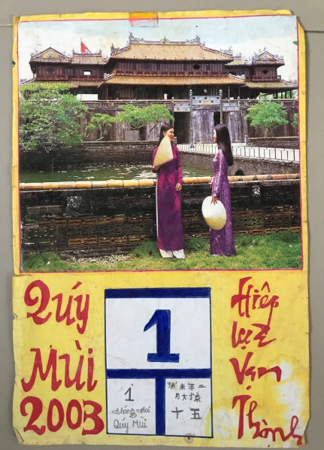

**2. Cách trang trí:**

-Xác định khuôn khổ bìa lịch

-Tìm bố cục (chữ, hình, lịch ghi ngày tháng)

-Vẽ hình, vẽ chữ

-Vẽ màu: tươi sáng (mang không khí năm mới tốt đẹp)

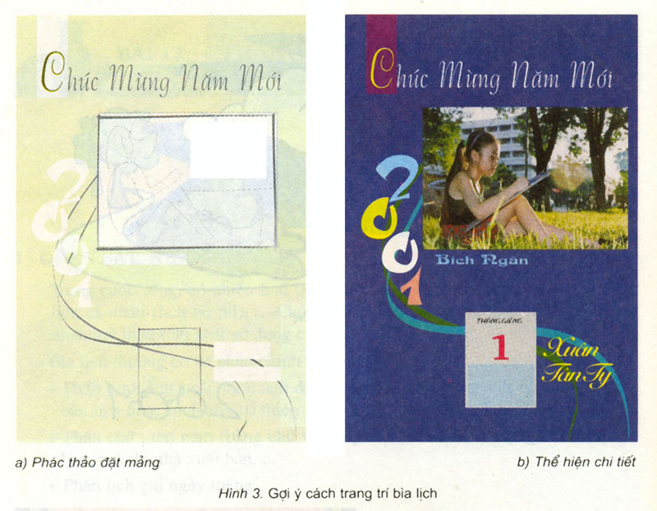

***Canh DÇn***

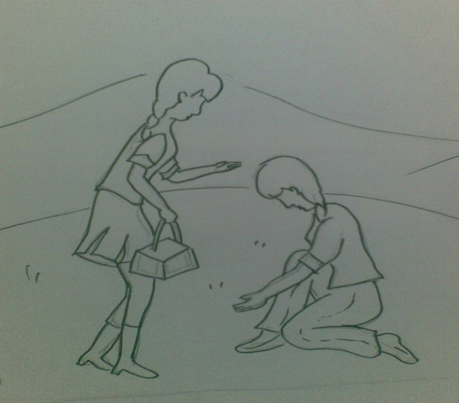

**\*Lưu ý:** Bìa lịch có thể có nhiều hình dáng khác nhau: hình tròn, hình vuông, hình chữ nhật..ta có có thể lắp ghép cắt dán, hoặc vẽ trực tiếp lên bìa lịch

**PHẦN 3: BÀI TẬP**

HS xem kĩ các bước để trang trí bìa lịch treo tường trên khổ giấy A4 hoặc A3